竞赛报名操作手册
（学生端）

系统登录（分两种登录方式）
平台网址是：https://www.racelinksvc.cn/。

个人注册
进入登录界面后，首次登录点击立即注册，输入手机号和设置初始密码，接收验证码后注册账号。
注册完成后返回登录页，输入账号密码登录。
- 登录账号：注册手机号
- 登录密码：自己设置的初始密码

高校管理员批量创建的账号
进入登录界面后，输入账号和初始密码进行登录
- 登录账号：给定的账号
- 登录密码：给定的初始密码
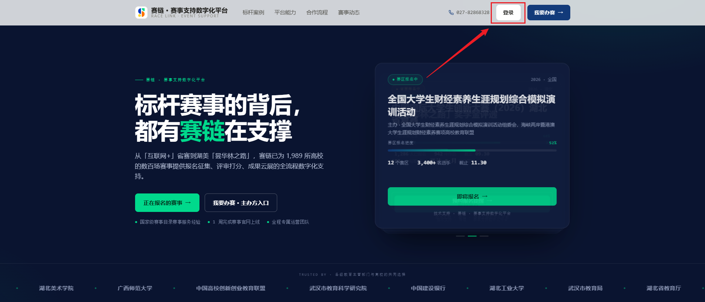
图 - 平台首页
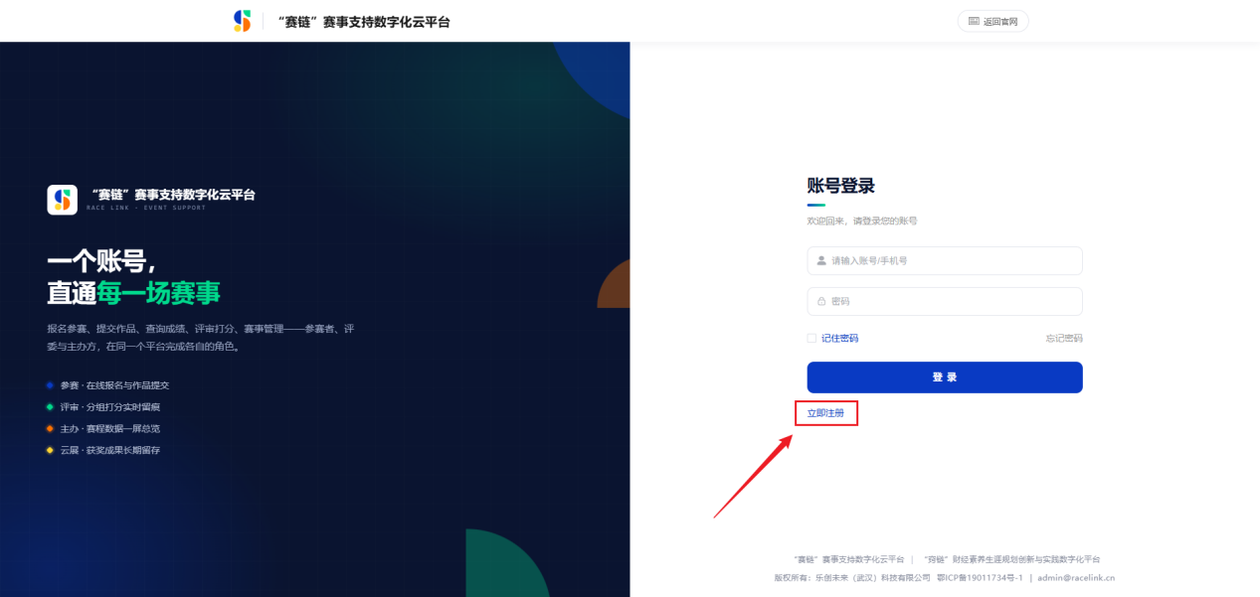
图 - 平台登录页
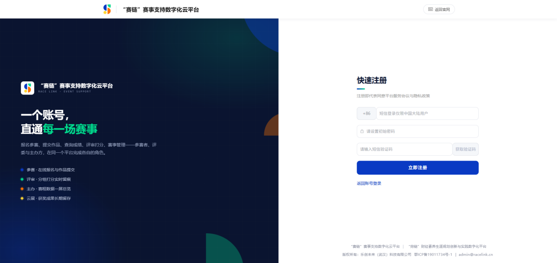
图 - 平台注册页

竞赛报名
登录后，首页点击对应赛事进入报名。
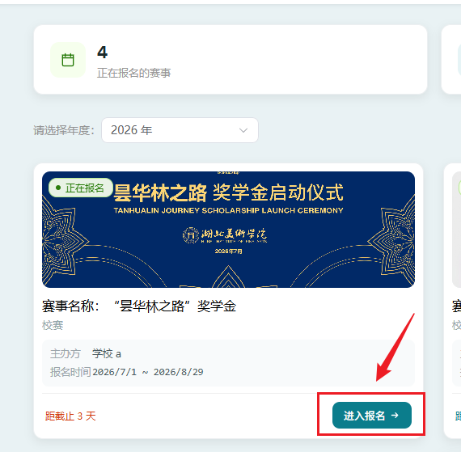
图 - 首页
首次登录需要完善个人资料，填写完成后点击保存资料。点击左上角图标返回主菜单。

图 - 完善个人资料

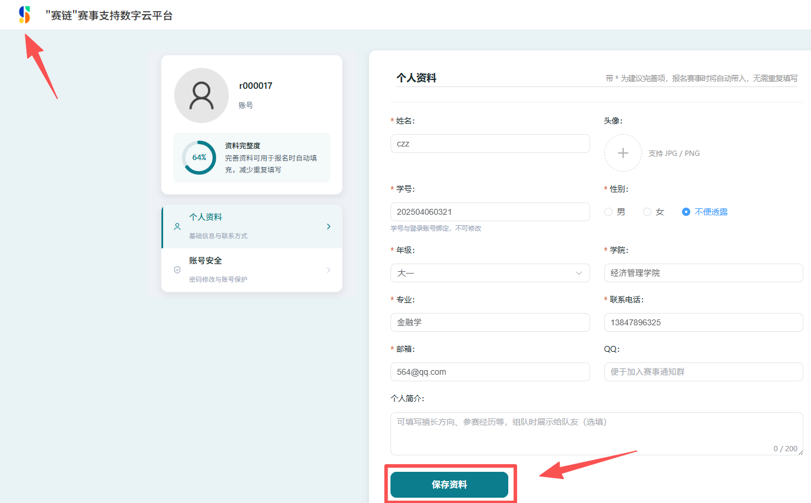
图 - 个人资料

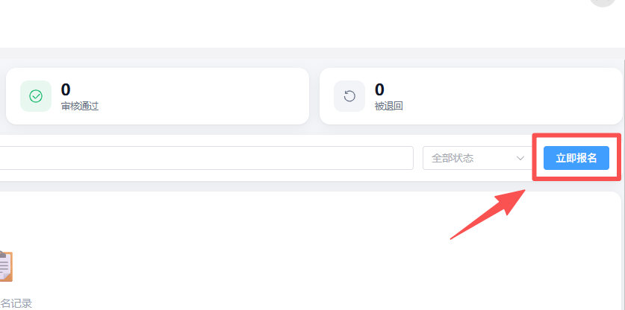
图 - 立即报名

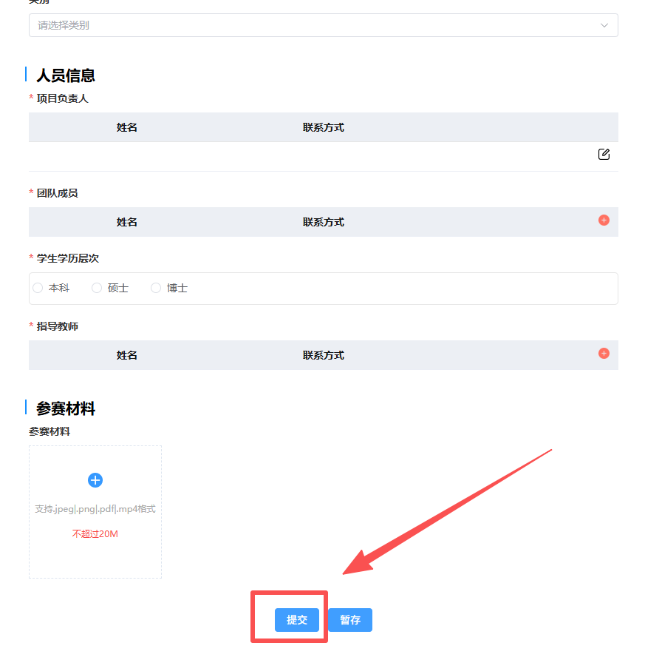
图 - 报名资料填写
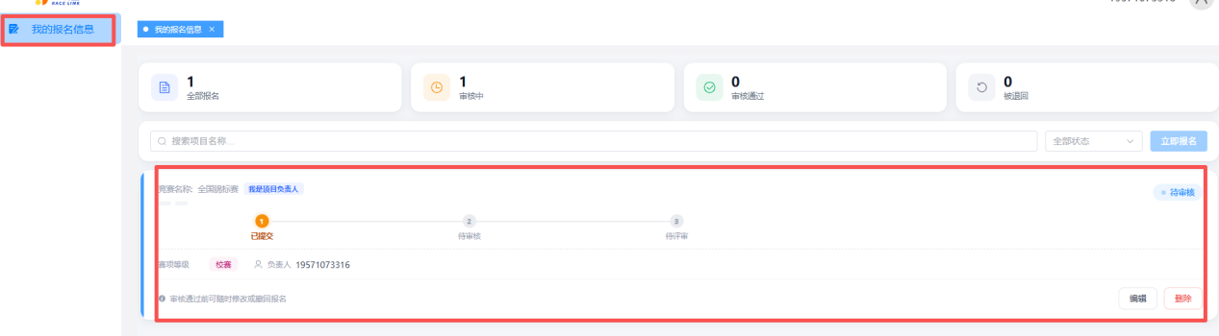
图 - 查看已报名竞赛审核状态

修改报名信息
左侧菜单点击“我的报名信息”，报名信息为“待审核”或“退回”状态时可以“编辑”或“删除”。
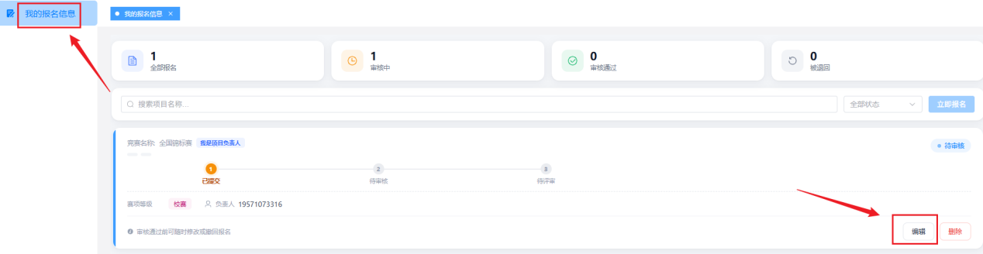
图 - 查看已报名竞赛信息
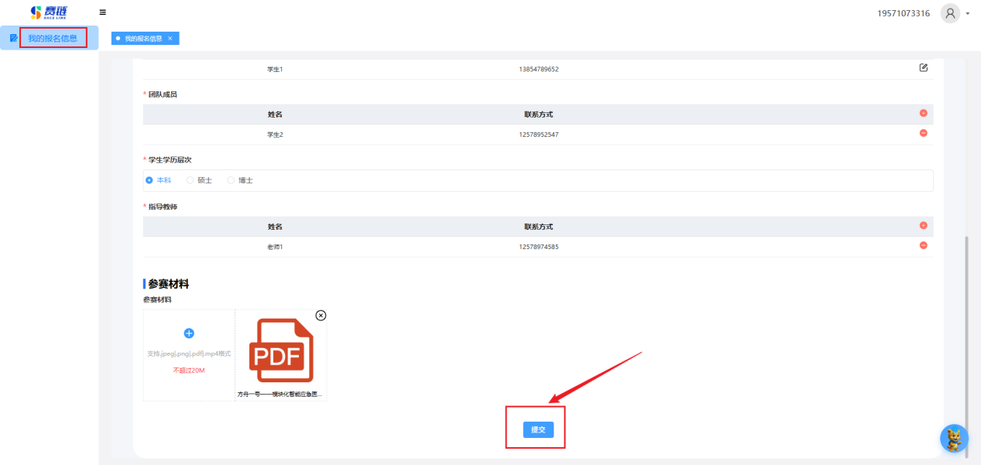
图 - 修改已报名待审核竞赛信息

服务支持
系统相关疑问解答，可以通过
- QQ:3056307134 咨询客服；
- 官网客服热线：027-82868328（9:00-18:00）。

